# Prompt Engineering

# 目录

Prompt Engineering 1

目录 2

前言：大语言模型的本机安装小语言模型 4

第0章 Prompt Engineering概述：视媒(字符/图像/视频/2D/3D)、听媒 5

0.1 字符：中英互译为例 5

0.2 图像 5

0.3 视频 7

0.4 2D：PPT生成为例 7

0.5 3D 8

0.6 听媒：字符转语音为例 8

第1章 Prompt Engineering：研究背景与意义 9

第2章 Prompt Engineering：研究现状分析 10

第3章 Prompt Engineering：教育数字思维的框架的主线 11

第4章 Prompt Engineering：教育数字思维视角的“教育工具框架与案例” 12

第5章 Prompt Engineering：教育数字思维视角的“教育数据框架与案例” 13

第6章 Prompt Engineering：教育数字思维视角的“教育框架与案例” 14

第7章 Prompt Engineering：教育数字思维视角的“教育软件框架与案例” 15

7.1 Prompt Engineering：ASP.Net MVC架构：初创方的0/1语法的.exe/.dll文件、他创方的0/1语法的.nupkg文件、自创方的C#语法的.cs文件 15

7.2 Prompt Engineering：ASP.Net MVC架构/模式/关系/结构的C#计算：C#读写CSV/XML-HTML-SVG-XAML-X3D-JSON/RDF 15

7.3 Prompt Engineering：ASP.Net MVC架构的“客户端的Word/Edge宿主的视图V宿客”的C#计算 15

7.4 Prompt Engineering：ASP.Net MVC架构的“互动的Kestrel/IIS宿主的控制C宿客”的C#计算 15

7.5 Prompt Engineering：ASP.Net MVC架构的“服务端的SS/ChatGPT/Qwen宿主的模型M宿客”的C#计算 15

7.5.1 Prompt Engineering：模型M的五个层次之一：实践数据读写/数据采集/数据读增改删/数据库/数据仓库/“EF.Net平台C#语言”映射“SSDE宿主SQL宿客语言” 15

7.5.2 Prompt Engineering：模型M的五个层次之二：技术信息运用/信息提取/总计平均/确定性描述统计/“ADOMD.NET平台C#语言”映射“SSAS宿主MDX宿客语言” 15

7.5.3 Prompt Engineering：模型M的五个层次之三：科学规律探究/规律预测挖掘/聚类分类/概率性推断统计/“ADOMD.NET平台C#语言”映射“SSAS宿主DMX宿客语言” 16

7.5.4 Prompt Engineering：模型M的五个层次之四：人文情感交流/人文聚类分类/人文概率性推断统计/“ADOMD.NET平台C#语言”映射“SSAS宿主DMX宿客语言” 16

7.5.5 Prompt Engineering：模型M的五个层次之五：哲学智能建构/神经元多层网络的预训练学习的投票生成的推断统计/“SK.Net平台C#语言”映射“Qwen宿主Prompt宿客语言” 16

第8章 Prompt Engineering：研究结语与展望 17

参考文献、文中注释 18

# 前言：云端大语言模型LLM的本机小语言模型SLM

ChatGPT是微软-OpenAI的大语言模型，目前基本发展成为了Transfomer架构的大语言模型的代名词。2023年12月18日，中国首个官方“大语言模型标准符合性测试”结果公布，“百度文心一言、腾讯混元、360智脑、阿里通义千问”四款国产大语言模型首批通过测试，其中，阿里通义千问是四家大语言模型中唯一的开源大语言模型，而且支持商用！

综合考虑多种因素，本书主要选用国产的通义千问的云端大语言模型的本机小语言模型，并且选择Windows操作系统中.exe安装文件的安装方式。

本机小语言模型，便于安装运行于当前已经逐步普及的内存16G以上、显存无特别要求的一台普通笔记本电脑（一个人形机器人）。云端大语言模型，则是必需多个云端计算机互联（多个人形机器人互联）。所以一般都是本机小语言模型进行AI应用软件的工程四个环节，最后交付成为云端大语言模型的AI应用软件。本机小语言模型的案例如下：

[https://www.alipan.com/s/DU47j3NX9kT](https://link.zhihu.com/?target=https%3A//www.alipan.com/s/DU47j3NX9kT) 提取码: a09g 。这个Windows操作系统中.exe安装文件的安装方式，兼容但不限于QWen、ChatGLM2、StarCoder、LLAMA2、MOSS、Baichuan、Whisper等等云端大语言模型的本机小语言模型。兼容但不限于StableDiffusion（安装文件中已内置）等等云端图像大语言模型的本机图像小语言模型。

# Prompt Engineering概述：视媒(字符/图像/视频/2D/3D)、听媒

## 字符：中英互译为例

“Edge浏览器客户端”互动“通义千问https://tongyi.aliyun.com/qianwen/”

1. 现在你是英汉翻译器，请翻译[数字思维]

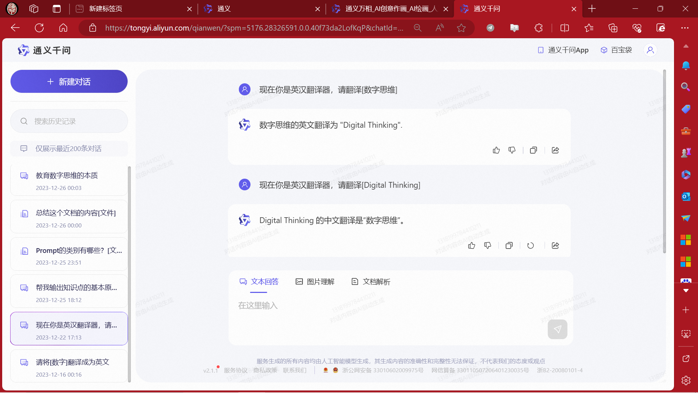

1. 现在你是英汉翻译器，请翻译[Digital Thinking]



## 图像

“Edge浏览器客户端”互动“通义万象https://tongyi.aliyun.com/wanxiang/creation”

1. 现在你是红木古典家具画家，请画一套缅甸花梨材质的卷书沙发

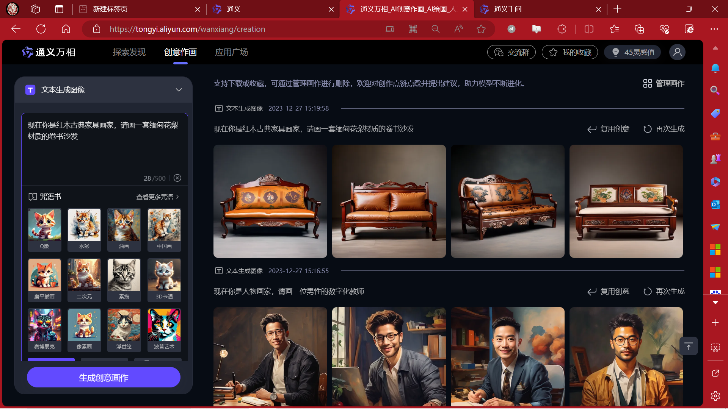

1. 现在你是人物画家，请画一位男性的数字化教师

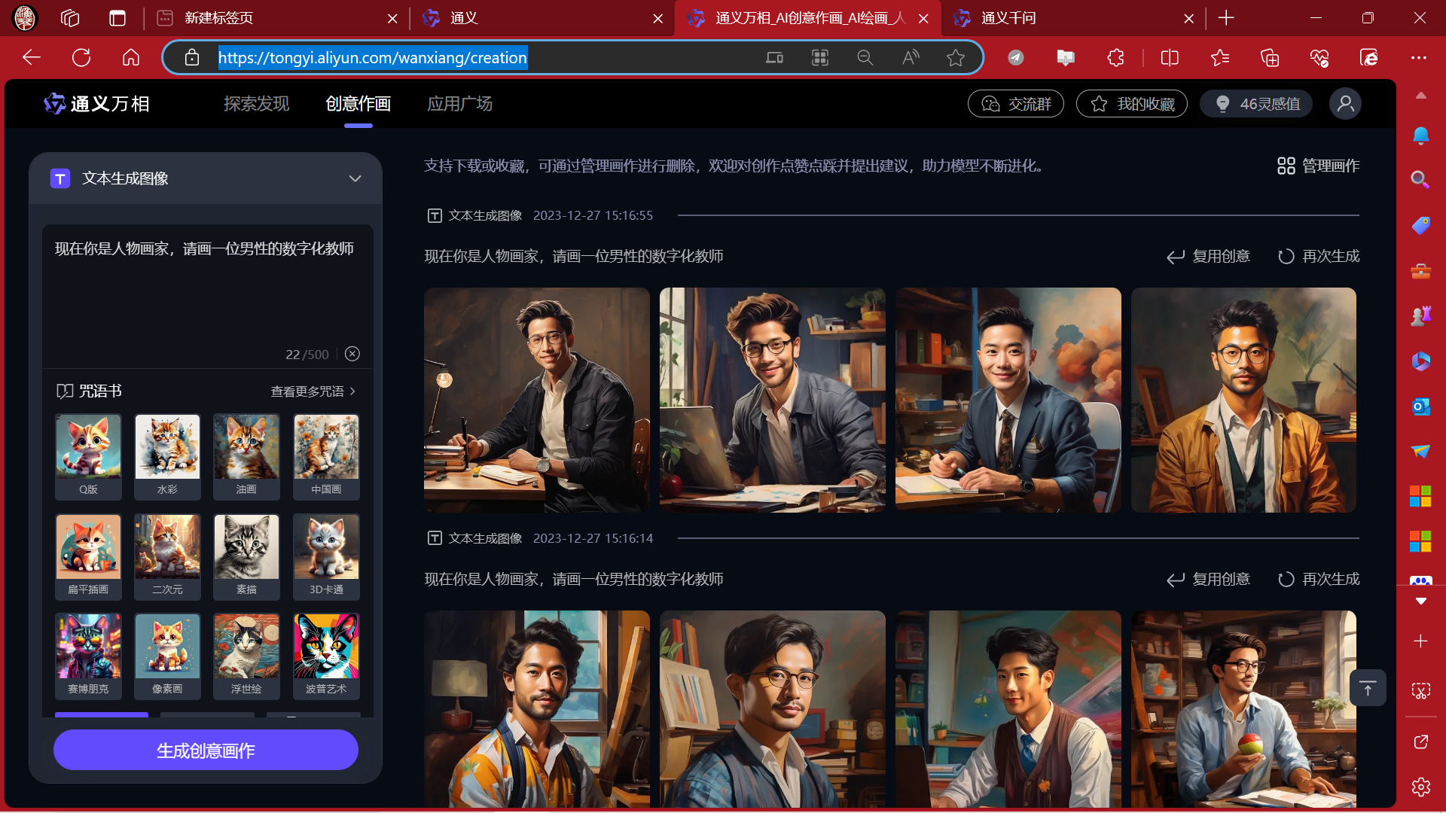

1. 涂鸦作品

<https://tongyi.aliyun.com/wanxiang/app/doodle>

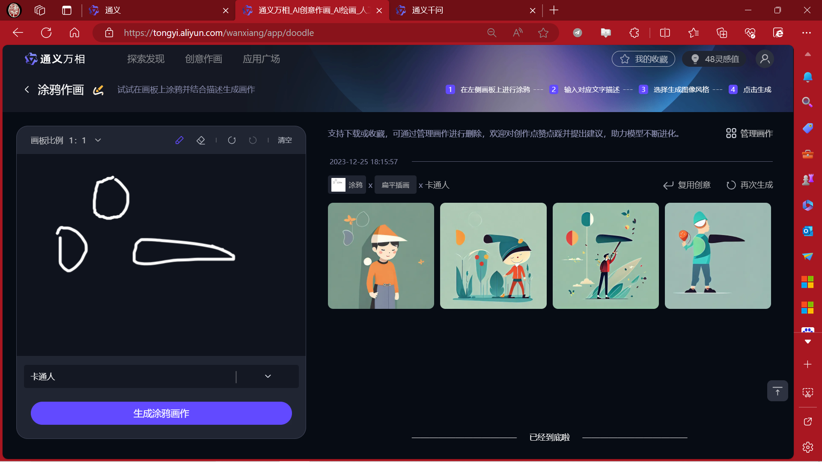

## 视频

<https://zhuanlan.zhihu.com/p/671699328?utm_id=0>

体验MagicAnimate的方式

MagicAnimate为用户提供了多种体验方式。

你可以在HuggingFace平台上进行在线体验，虽然可能需要排队等待，但过程十分简单：

上传人物照片，

上传动作demo视频，

调整参数后点击“Animate”即可生成。

开源URL：<https://showlab.github.io/magicanimate/>

开源URL：<https://github.com/magic-research/magic-animate>

## 2D：PPT生成为例

<https://chat-ppt.com/>

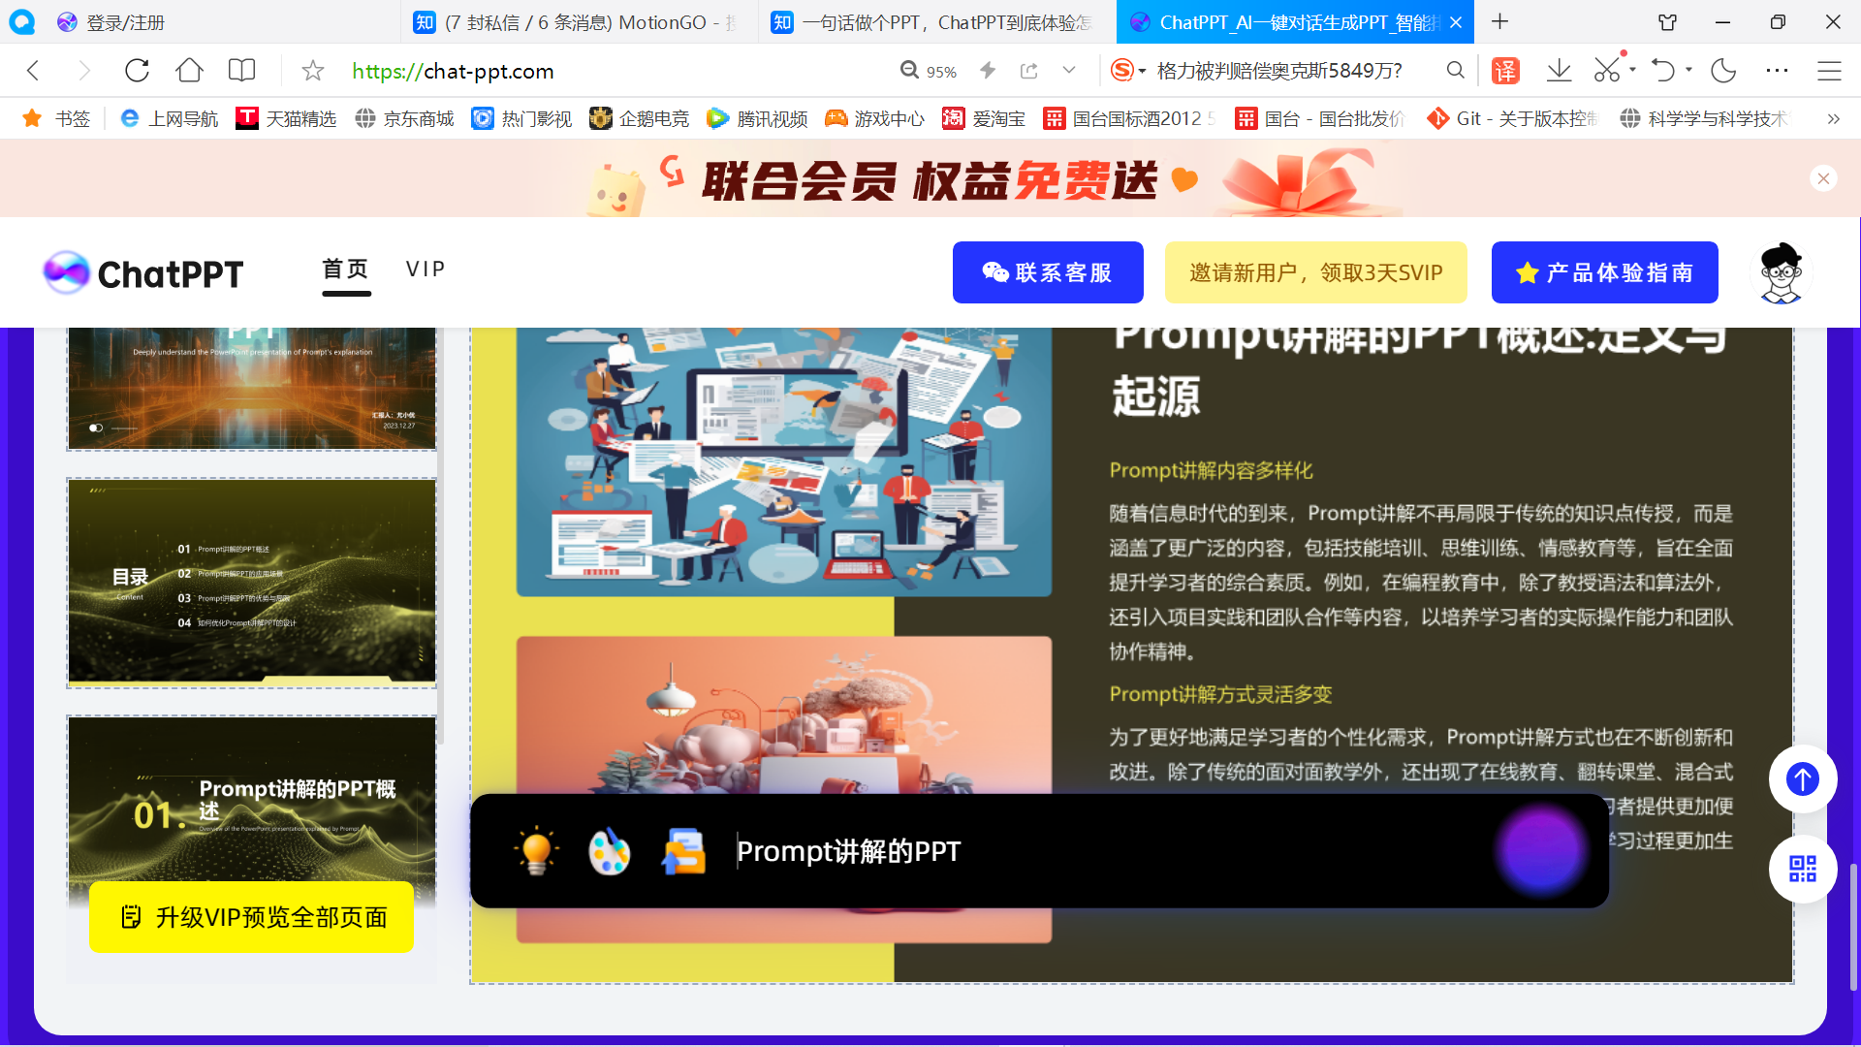

## 3D

<https://openai.com/research/point-e>

## 听媒：字符转语音为例

<https://www.laiqupeiyin.com/text2audio>

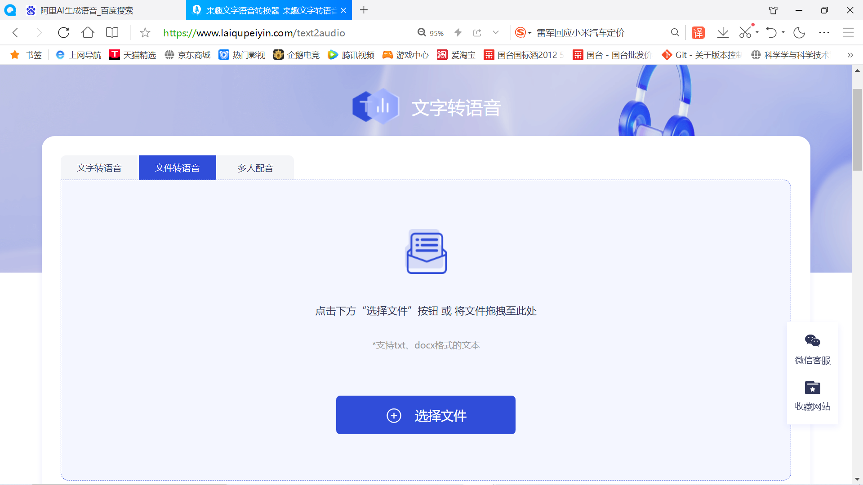

## Prompt的AIGC网站

Prompt互动AIGC，AIGC训练数据中可能存在偏差和不完整性，因此Prompt难以标准化。

Prompt的AIGC网站（**https://prompthero.com/、https://bestprompts.cn/，等等**），基于用户输入Prompt，分析AIGC输出Answer，自动补全用户可能需要的额外信息，并生成相应的AIGCedPrompt/AutoPrompt，以供用户修饰使用AIGCedPrompt/AutoPrompt，不断迭代完善需求的Prompt。

# Prompt Engineering：研究背景与意义

# Prompt Engineering：研究现状分析

# Prompt Engineering：教育数字思维的框架的主线

# Prompt Engineering：教育数字思维视角的“教育工具框架与案例”

# Prompt Engineering：教育数字思维视角的“教育数据框架与案例”

# Prompt Engineering：教育数字思维视角的“教育框架与案例”

# Prompt Engineering：教育数字思维视角的“教育软件框架与案例”

## Prompt Engineering：ASP.Net MVC架构：初创方的0/1语法的.exe/.dll文件、他创方的0/1语法的.nupkg文件、自创方的C#语法的.cs文件

## Prompt Engineering：ASP.Net MVC架构/模式/关系/结构的C#计算：C#读写CSV/XML-HTML-SVG-XAML-X3D-JSON/RDF

## Prompt Engineering：ASP.Net MVC架构的“客户端的Word/Edge宿主的视图V宿客”的C#计算

## Prompt Engineering：ASP.Net MVC架构的“互动的Kestrel/IIS宿主的控制C宿客”的C#计算

## Prompt Engineering：ASP.Net MVC架构的“服务端的SS/ChatGPT/Qwen宿主的模型M宿客”的C#计算

### Prompt Engineering：模型M的五个层次之一：实践数据读写/数据采集/数据读增改删/数据库/数据仓库/“EF.Net平台C#语言”映射“SSDE宿主SQL宿客语言”

### Prompt Engineering：模型M的五个层次之二：技术信息运用/信息提取/总计平均/确定性描述统计/“ADOMD.NET平台C#语言”映射“SSAS宿主MDX宿客语言”

### Prompt Engineering：模型M的五个层次之三：科学规律探究/规律预测挖掘/聚类分类/概率性推断统计/“ADOMD.NET平台C#语言”映射“SSAS宿主DMX宿客语言”

### Prompt Engineering：模型M的五个层次之四：人文情感交流/人文聚类分类/人文概率性推断统计/“ADOMD.NET平台C#语言”映射“SSAS宿主DMX宿客语言”

### Prompt Engineering：模型M的五个层次之五：哲学智能建构/神经元多层网络的预训练学习的投票生成的推断统计/“SK.Net平台C#语言”映射“Qwen宿主Prompt宿客语言”

# Prompt Engineering：研究结语与展望

# 参考文献、文中注释